СКЕЛЕТ

- ребро
- череп
черепная кость - lebeční
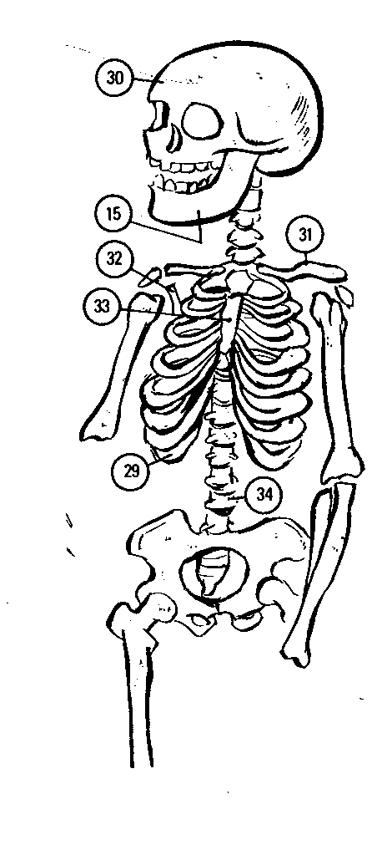
лобная - čelní
височная – spánková
теменная - temenní
затылочная - týlní
лицевые кости – obličejové kosti
челюстная - čelistní
носовая - nosní
скула – lícní
- ключица
- лопатка
- грудная кость
- позвоночник
позвонок - obratel
сустав – kloub
плечевая кость - pažní
локтевая - loketní
лучевая – vřetenní
предплечье - předloktí
запястная - zápěstní
пястная - záprstní
крестцовая - křížová
тазовая – pánevní
тазовый пояс – pánevní pletenec
лобковая - stydká
копчик - kostrč
бедро, тазобедренный сустав - kyčelní
бедренная - stehenní
малоберцовая - lýtková
берцовая - bércová
плюсневая - nártní
пяточная - patní

